ГОСУДАРСТВЕННЫЕ СТАНДАРТЫ

ДЮЙМОВЫЕ И СПЕЦИАЛЬНЫЕ РЕЗЬБЫ
Издание официальное
Москва
ИПК ИЗДАТЕЛЬСТВО СТАНДАРТОВ
2003

ОТ ИЗДАТЕЛЬСТВА
Сборник «Дюймовые и специальные резьбы» содержит стан-
дарты, утвержденные до 1 декабря 2002 г.
В стандарты внесены изменения и поправки, принятые до ука-
занного срока.
Текущая информация о пересмотренных стандартах, а также
о принятых к ним изменениях и поправках публикуется в ежеме-
сячном информационном указателе «Государственные стан-
дарты».
©ИПК Издательство стандартов, 2003
МЕЖГОСУДАРСТВЕННЫЙ СТАНДАРТ
РЕЗЬБА ЭДИСОНА КРУГЛАЯ
Профили, размеры и предельные размеры
ГОСТ
6042-83
EdisonM round thread. Profiles, dimensions
and dimension limits
Дата введения 01.07.85
- Настоящий стандарт распространяется на внутреннюю и наружную круглую резьбу Эдисона
ддя металлических и неметаллических элементов (керамических, пластмассовых), применяемых в элек-
тротехнических изделиях.
- Профиль, размеры и предельные размеры резьбы для металлических элементов должны соот-
ветствовать указанным на черт. 1 и в табл. 1.
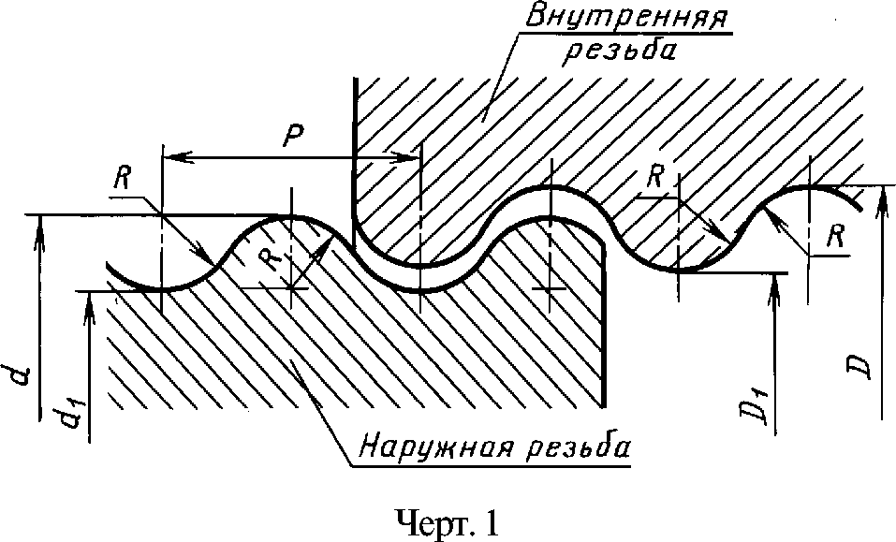
- Профиль, размеры и предельные размеры внутренней резьбы для неметаллических элементов
должны соответствовать указанным на черт. 2 и в табл. 2.
Таблица 1
Размеры в миллиметрах
Обозначе-  ние резьбы | Наружная резьба |  |  |  | Внутренняя резьба |  |  |  | Р | R
 | Наружный  диаметр d |  | Внутренний  диаметр d{ |  | Наружный  диаметр D |  | Внутренний  диаметр D{
 | Наиб. | Наим. | Наиб. | Наим. | Наиб. | Наим. | Наиб. | Наим.
Е5 | 5,33 | 5,23 | А,11 | 4,67 | 5,49 | 5,39 | 4,93 | 4,83 | 1,000 | 0,293
ЕЮ | 9,53 | 9,36 | 8,51 | 8,34 | 9,78 | 9,61 | 8,76 | 8,59 | 1,814 | 0,531
Е14 | 13,89 | 13,70 | 12,29 | 12,10 | 14,16 | 13,97 | 12,56 | 12,37 | 2,822 | 0,822
Е16 | 15,97 | 15,75 | 14,47 | 14,25 | 16,25 | 16,03 | 14,75 | 14,53 | 2,500 | 0,708
Е18 | 18,50 | 18,25 | 16,80 | 16,55 | 18,85 | 18,60 | 17,15 | 16,90 | 3,000 | 0,875
Е21 | 20,95 | 20,70 | 19,45 | 19,20 | 21,30 | 21,05 | 19,80 | 19,55 | 2,000 | 0,480
Е27 | 26,45 | 26,05 | 24,26 | 23,96 | 26,85 | 26,55 | 24,66 | 24,36 | 3,629 | 1,025
ЕЗЗ | 33,05 | 32,65 | 30,45 | 30,05 | 33,55 | 33,15 | 30,95 | 30,55 | 4,233 | 1,187
Е40 | 39,50 | 39,05 | 35,90 | 35,45 | 40,05 | 39,60 | 36,45 | 36,00 | 6,350 | 1,850
Издание официальное
Перепечатка воспрещена

П ример условного обозначения резьбы Эдисона Е27 для металлических
элементов:
Внутренняя
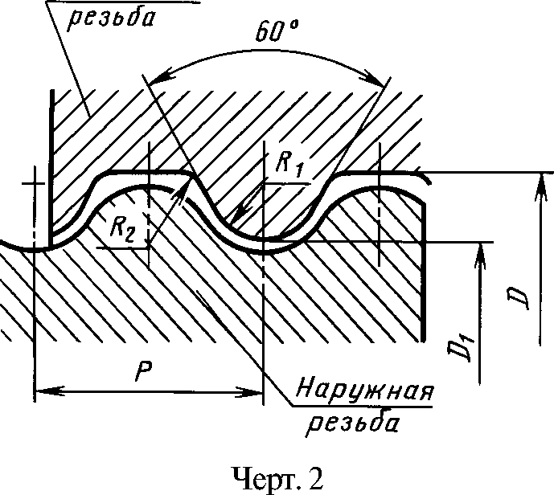
Таблица 2
Размеры в миллиметрах
Обозна-  чение  резьбы | Наружный  диаметр D |  | Внутренний  диаметр D{ |  | Р | *1 | r₂
 | Наиб. | Наим. | Наиб. | Наим.
E10/N | 9,93 | 9,61 | 8,91 | 8,59 | 1,814 | 0,45 | 0,3
E14/N | 14,40 | 13,97 | 12,80 | 12,37 | 2,822 | 0,70 | 0,5
E16/N | 16,55 | 16,03 | 15,05 | 14,53 | 2,500 | 0,60 | 0,4
E18/N | 19,16 | 18,60 | 17,46 | 16,90 | 3,000 | 0,80 | 0,5
E21/N | 21,61 | 21,05 | 20,11 | 19,55 | 2,000 | 0,40 | 0,3
E27/N | 27,19 | 26,55 | 25,00 | 24,36 | 3,629 | 0,90 | 0,5
E33/N | 34,00 | 33,15 | 31,40 | 30,55 | 4,233 | 1,00 | 0,7
E40/N | 40,55 | 39,60 | 36,95 | 36,00 | 6,350 | 1,60 | 0,9

С. 2 ГОСТ 6042-83
Е27 ГОСТ 6042-83
То же, для неметаллических элементов:
E27/N ГОСТ 6042-83
ИНФОРМАЦИОННЫЕ ДАННЫЕ
- УТВЕРЖДЕН И ВВЕДЕН В ДЕЙСТВИЕ Постановлением Государственного комитета СССР по
стандартизации от 05.01.83 № 7
- ВЗАМЕН ГОСТ 6042-71 в части разд. 1
- Стандарт полностью соответствует СТ СЭВ 3151—81
- ПЕРЕИЗДАНИЕ

